**Đảng ủy, Hội đồng nhân dân, Ủy ban nhân dân, UBMTTQVN xã Ba Ngạc tổ chức chào cờ tháng 5/ 2023.**

**Thực hiện theo Công văn số 118 ngày 01/2/2023 của UBND huyện Ba Tơ về việc thực hiện thời gian tổ chức lễ chào cờ đầu tháng.**

Vào lúc 7h00, ngày 08/5/2023, tại trụ sở UBND xã Ba Ngạc toàn thể cán bộ xã và lãnh đạo 4/4 thôn trang nghiêm thực hiện nghi thức lễ chào cờ, hát Quốc ca đầu tháng trước Quốc kỳ của Tổ quốc

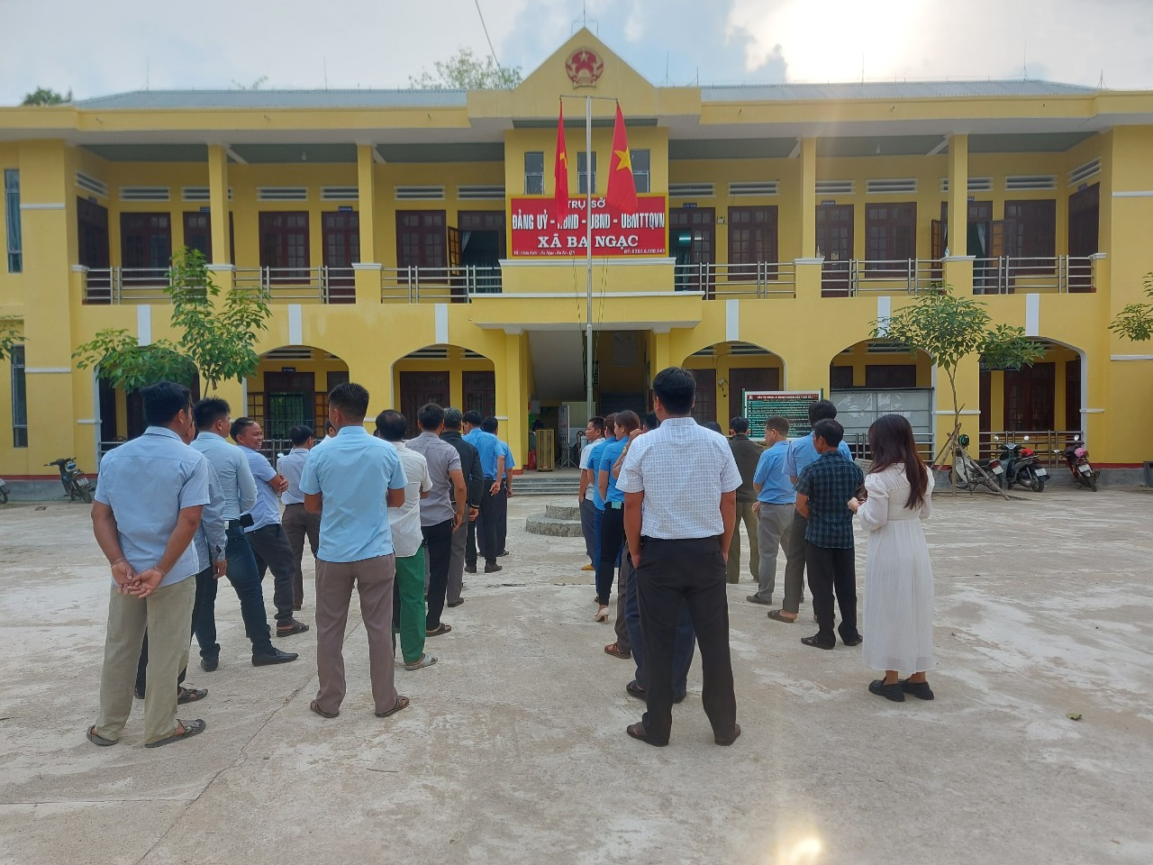

***Cán bộ công chức và người hoạt động không chuyên trách xã tham gia chào cờ***

Trong không khí trang nghiêm, trước quốc kỳ Tổ quốc, nghi lễ chào cờ, hát quốc ca được tiến hành trang trọng. Qua đó, góp phần giáo dục truyền thống cách mạng, tinh thần yêu nước, lòng tự hào dân tộc, nêu cao tinh thần trách nhiệm, phấn đấu hoàn thành tốt nhiệm vụ được giao của cán bộ, đảng viên, công chức và người lao động trong cơ quan xã.

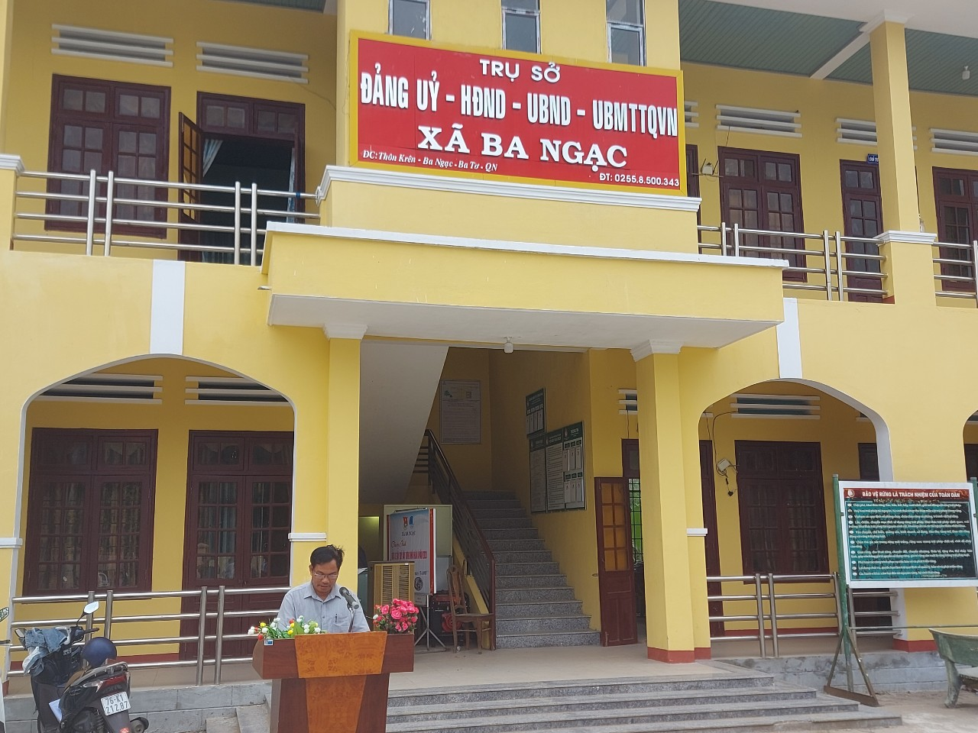

***Đ/C: Phạm Văn Êm CT UBMTQVN xã kể chuyện về Bác Hồ***

Sau khi chào cờ song đồng chí Phạm Văn Êm đã kể 1 mẫu chuyện về Bác Hồ để toàn thể cán bộ và lực lượng vũ trang xã học tập. Đây là hoạt động ý nghĩa, nhằm giáo dục, nâng cao tinh thần yêu nước và lòng tự hào dân tộc, đồng thời nhắc nhở mọi người tinh thần phụng sự Tổ quốc, phục vụ nhân dân và giữ gìn bản sắc văn hóa dân tộc. Hơn nữa, tháng mới bắt đầu  làm việc mới với ý thức và trách nhiệm cao. Có thể nói , việc chào cờ được UBND xã duy trì định kỳ và tổ chức trang nghiêm, chu đáo, nhằm góp phần xây dựng công sở văn minh, hiện đại.

Ngay sau nghi lễ chào cờ, đồng chí Phạm Văn Thương -  CT UBND xã đánh giá một số kết quả nổi bật về phát triển kinh tế - xã hội, an ninh quốc phòng và an ninh đồng thời định hướng công tác tư tưởng và triển khai một số nhiệm vụ trọng tâm trong thời gian tới và yêu cầu toàn thể cán bộ chấp hành nghiêm nội quy quy chế cơ quan

**Anh Phát Quân sự xã**